

实 验 报 告

（ 2022 / 2023 学年 第 二 学期）
课程名称 | 数据库原理（双语）
实验名称 | 3. Data modification
实验时间 | 2023/5/18
指导单位 | 理学院
指导教师 | 张沫

学生姓名 | 王畅 | 班级学号 | B20070412
学院(系) | 理学院 | 专 业 | 应用统计学

数据库原理第三次实验内容安排

一、实验内容
数据库的表中数据的操作。

二、实验目的
1、学习SQL语句进行表中的数据的插入、更新和删除；
2、学会含有子查询语句的数据更新操作；
3、理解表中列的属性对表中数据的影响。

三、实验准备
试用实验1创建的World及相应的三张表：
- country，存储各国家的基本信息；
- city，存储各国家的城市信息；
- countrylanguage，存储各国家使用的语言信息。

四、实验题目
1、增加country表中一个新属性：headOfState；
- USE world001;
- SELECT * FROM country;
查询之前country表格内的数据：
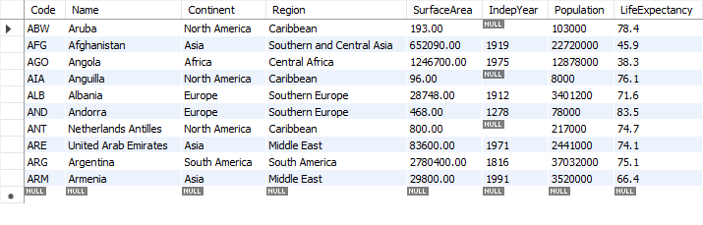
- ALTER TABLE country ADD headOfState varchar(10);
现在的表格：
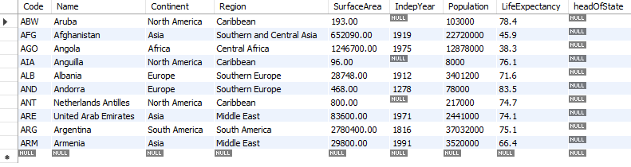
2、数据更新：
1）将country表中所有预期寿命大于75岁的国家的预期寿命增加一岁；
收到了安全错误的提示和要求，我们不能直接使用UPDATE去更新非键值数据，需要经过键值配对的值共同筛选才能继续修改，代码如下：
- CREATE TEMPORARY TABLE tmp_country
- SELECT Code
- FROM country
- WHERE lifeExpectancy > 75;

- UPDATE country
- SET lifeExpectancy = lifeExpectancy + 1
- WHERE Code IN (SELECT Code FROM tmp_country) AND lifeExpectancy > 75;
得到的结果如下：
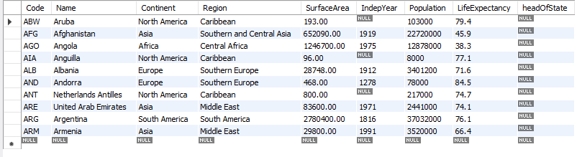
2）在city表中为河南省新增一座城市“新城市”，人口100万。
原表单如下：

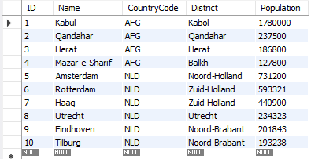
- INSERT INTO city (Name, CountryCode, District, Population)
- VALUES ('newcity', 'NLD', 'Netherlands', 1000000);
- SELECT * FROM city;
新表格如下：
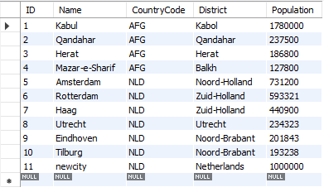
数据库原理第四次实验内容安排

一、实验内容
视图练习

二、实验目的
1、练习视图的建立与使用；
2、理解视图的优点和作用。

三、实验准备
学生信息数据库STUDENT,包括学生表S和选课表SC,学生表S中包括的属性有学生编号，学生姓名、所在院系、生日、性别、年龄；选课表SC中包含的属性由学生编号、课程编号、对应课程的成绩。
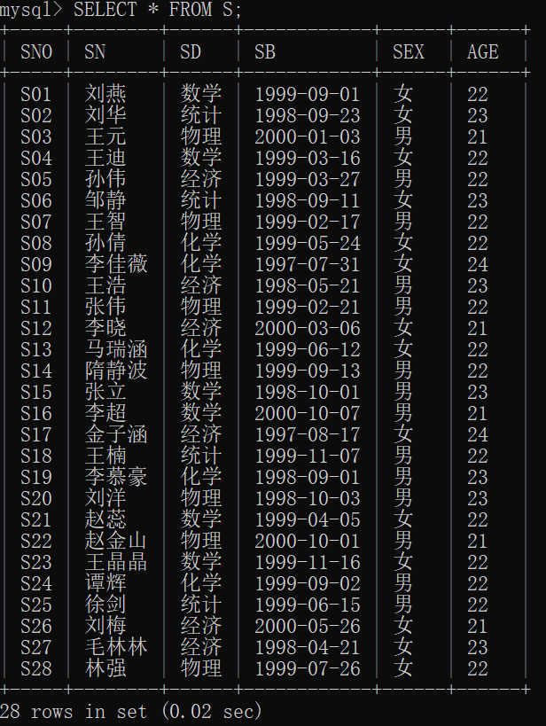

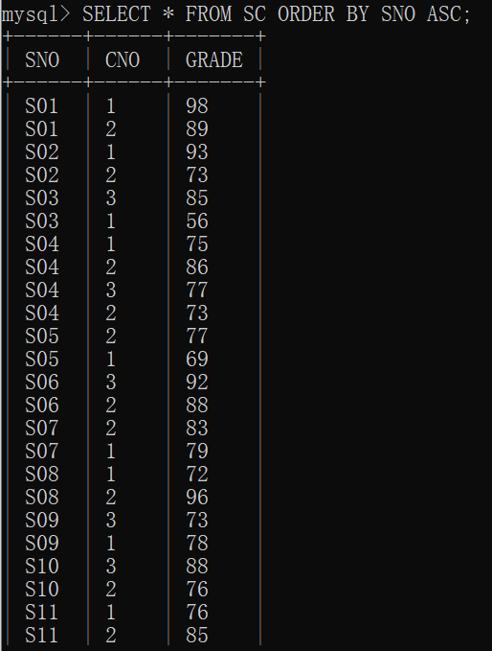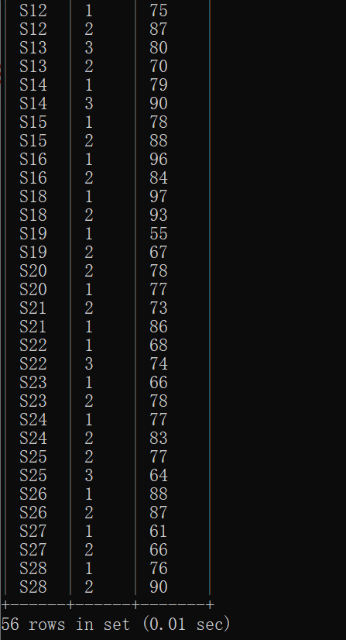

- 实验题目
1）视图的创建
创建视图的一般格式：
CREATE VIEW 视图名
[(<属性列名1>[,<属性列名2>,...])]
AS 子查询
[WITH CHECK OPTION]
- 创建一个数学系学生情况视图M_S,包括学号、姓名、生日；
- 创建学生成绩视图S_GRADE，包括学号、姓名、课程编号、成绩；
- 创建由学号及该学生的平均成绩构成的视图S_AVE。
2）视图的查询
查询学生的学号和平均成绩。
- 视图的更新
- 在视图M_S中插入元组：S29,刘言，1998-09-23；
- 将试图M_S中学号为S16的学生姓名修改为‘李健’；
- 将视图M_S中学号为S08的学生删除。
- 视图的删除
删除视图的一般格式：
DROP VIEW 视图名 [CASCADE]
- 将前面建立的视图M_S删除；
- 将前面建立的视图S_GRADE及其上的视图S_AVE删除。

